涂料快速分散试验机

产品说明：
也称作快手或俗称蓝魔鬼，符合标准：GB 5211.17 ，21868.2 ，9287；ISO 787-20 ，8780-2 ，2814。
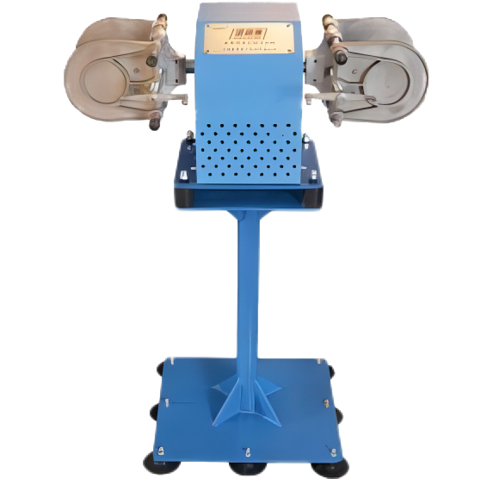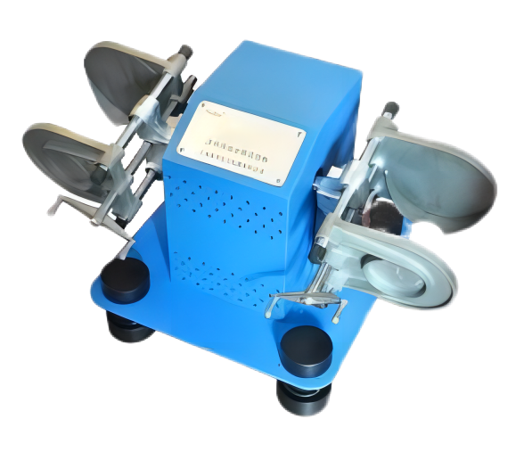
（直立式） （落地式）
产品特点：
·分散效率高，且机器本身无任何清洗工作，这是其他分散混合设备无法匹敌的优点
·夹瓶型两端总计可夹持 8 个容量约 200 毫升的玻璃瓶相对应尺寸的瓶子
·夹罐型两端总计可夹持 2 个容积约2 升/千克的罐子(直径最大 180mm,高度 65-180mm)
订购信息：
 | 直立式 |  | 落地式
型号  参数 | TR 2600/1  （夹罐型） | TR 2600/2  （夹瓶型） | TR 2602/1  （夹罐型） | TR 2602/2  （夹瓶型）
电机功率（W） | 550
曲轴转速（rpm） | 660
上下振幅（mm） | 16
摆动角度 | 30°
输入电压 | 220V AC 50Hz
装运重量（KG） | 100 |  | 70
注： | 夹罐型：不提供相对应的罐子，需自备  夹瓶型：玻璃瓶标配 8 个， 其他数量需另购

